硫柳汞
Liu Liugong
Thimerosal
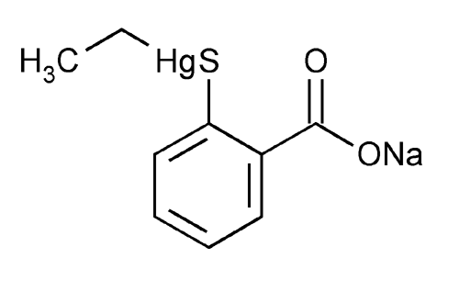

C9H9HgNaO2S 404.80
[54-64-8]
本品为邻乙汞硫基苯甲酸钠，是用硫柳酸的甲醇溶液，在氢氧化钠存在下与氯化氢基汞或氢氧化乙基汞反应而制成，含汞约为50%（w/w）。按干燥品计算，含C₉H₉HgNaO₂S不得少于97.0%。
【性状】 本品为白色或类白色或微带黄色结晶性粉末；微有特臭，遇光易变质。
本品在水中易溶，在乙醇中溶解，在乙醚或苯中几乎不溶。
【鉴别】（1）取本品约0.5g，加水10ml溶解后，加稀盐酸2ml，即生成白色沉淀，滤过，沉淀用水洗净，置五氧化二磷真空干燥器中干燥后，依法测定（附录 Ⅵ C），熔点为103～115℃。
（2）取本品0.1g，加水10ml溶解后，加硝酸银试液2ml，即生成淡黄色沉淀。
（3）本品的水溶液显钠盐的鉴别反应（附录 Ⅲ）。
【检查】 酸碱度 取本品，加水制成每1ml中含10mg的溶液，依法测定（附录 Ⅵ H），pH值应为6.0～8.0。
溶液的澄清度与颜色 取本品2.0g，加水25ml溶解后，溶液应澄清；如显色，与黄色1号标准比色液（附录 Ⅸ A 第一法）比较，不得更深。
汞离子 避光操作。取本品约0.5g，精密称定，置100ml量瓶中，加水适量使溶解并稀释至刻度，摇匀，作为供试品溶液。另精密称取氯化汞约190mg，置200ml量瓶中，加水适量使溶解并稀释至刻度，摇匀，精密量取5ml，置50ml量瓶中，加水稀释至刻度，摇匀，作为氯化汞标准溶液（每1ml相当于95μg的HgCl₂）。精密量取氯化汞标准溶液1ml和碘溶液（取碘化钾33.20g，置100ml量瓶中，加水适量使溶解并稀释至刻度，摇匀。此溶液应每日新鲜配制，密闭避光保存）5ml，置10ml量瓶中，加水稀释至刻度，摇匀，作为测试溶液。精密量取供试品溶液10ml，置50ml量瓶中，加水稀释至刻度，摇匀，作为溶液A。精密量取供试品溶液10ml和氯化汞标准溶液5ml，置50ml量瓶中，加水稀释至刻度，摇匀，作为溶液B。精密量取溶液A、溶液B、碘溶液和水，按下表制备溶液C、D、E、F和R，混匀。
 | 溶液A（ml） | 溶液B（ml） | 碘试液（ml） | 水（ml）
溶液C | 5.0 | / | / | 5.0
溶液D | 5.0 | / | 5.0 | /
溶液E | / | 5.0 | / | 5.0
溶液F | / | 5.0 | 5.0 | /
溶液R | / | / | 5.0 | 5.0
取测试溶液，以水为空白，照紫外-可见分光光度法（附录Ⅳ A）测定，应在323nm的波长处有最大吸收。另分别取溶液C、D、E、F和R在323nm的波长处测定吸光度，其吸光度分别为A_{C}、A_{D}、A_{E}、A_{F}和A_{R}，按照下式计算Au和As。
Au=（A_{D}-A_{R}-A_{C}）
As=（A_{F}-A_{R}-A_{E}-Au）
汞离子的含量为：
（200.59/271.50）（5C/W）（Au/As）
式中：200.59为汞的原子量；
271.50为氯化汞的分子量；
C为氯化汞标准溶液中氯化汞的浓度（μg/ml）；
W为供试品的重量（mg）。
汞离子的含量不得过0.70%。
醚中可溶物 取本品0.5g，加无水乙醚20ml，振摇10分钟，滤过，滤液置蒸发皿中，俟醚挥散，置五氧化二磷真空干燥器中干燥至恒重，遗留残渣不得过4mg。
干燥失重 取本品，置五氧化二磷干燥器中，减压干燥至恒重，减失重量不得过0.5%（附录 Ⅷ L）。
【含量测定】 取本品约0.5g，精密称定，置凯氏烧瓶中，加硫酸5ml，缓缓加热使炭化，继续加热，缓缓滴加浓过氧化氢溶液至无色，稍冷，加适量的水（约8ml）稀释，加热蒸发至发生白烟，稍冷，加水稀释至约10ml，放冷至室温，加硫酸铁铵指示液2ml，用硫氰酸铵滴定液（0.1mol/L）滴定。每1ml的硫氰酸铵滴定液（0.1mol/L）相当于20.24mg的C₉H₉HgNaO₂S。
【类别】 药用辅料。
【贮藏】 置遮光容器内，密封保存。

